受講申込みはできる限り下記URL先またはQRコード先のWEBフォームよりお申込みください。
WEBからの申込みが困難な方は、下記申込書にご記入いただきE-mailまたはFAXでお申込みください。
申込受付期間：12/6（水）8:30 ～12/22(金)

（お申込先）北海道医師会事業第二課 マンモグラフィ読影講習会担当宛
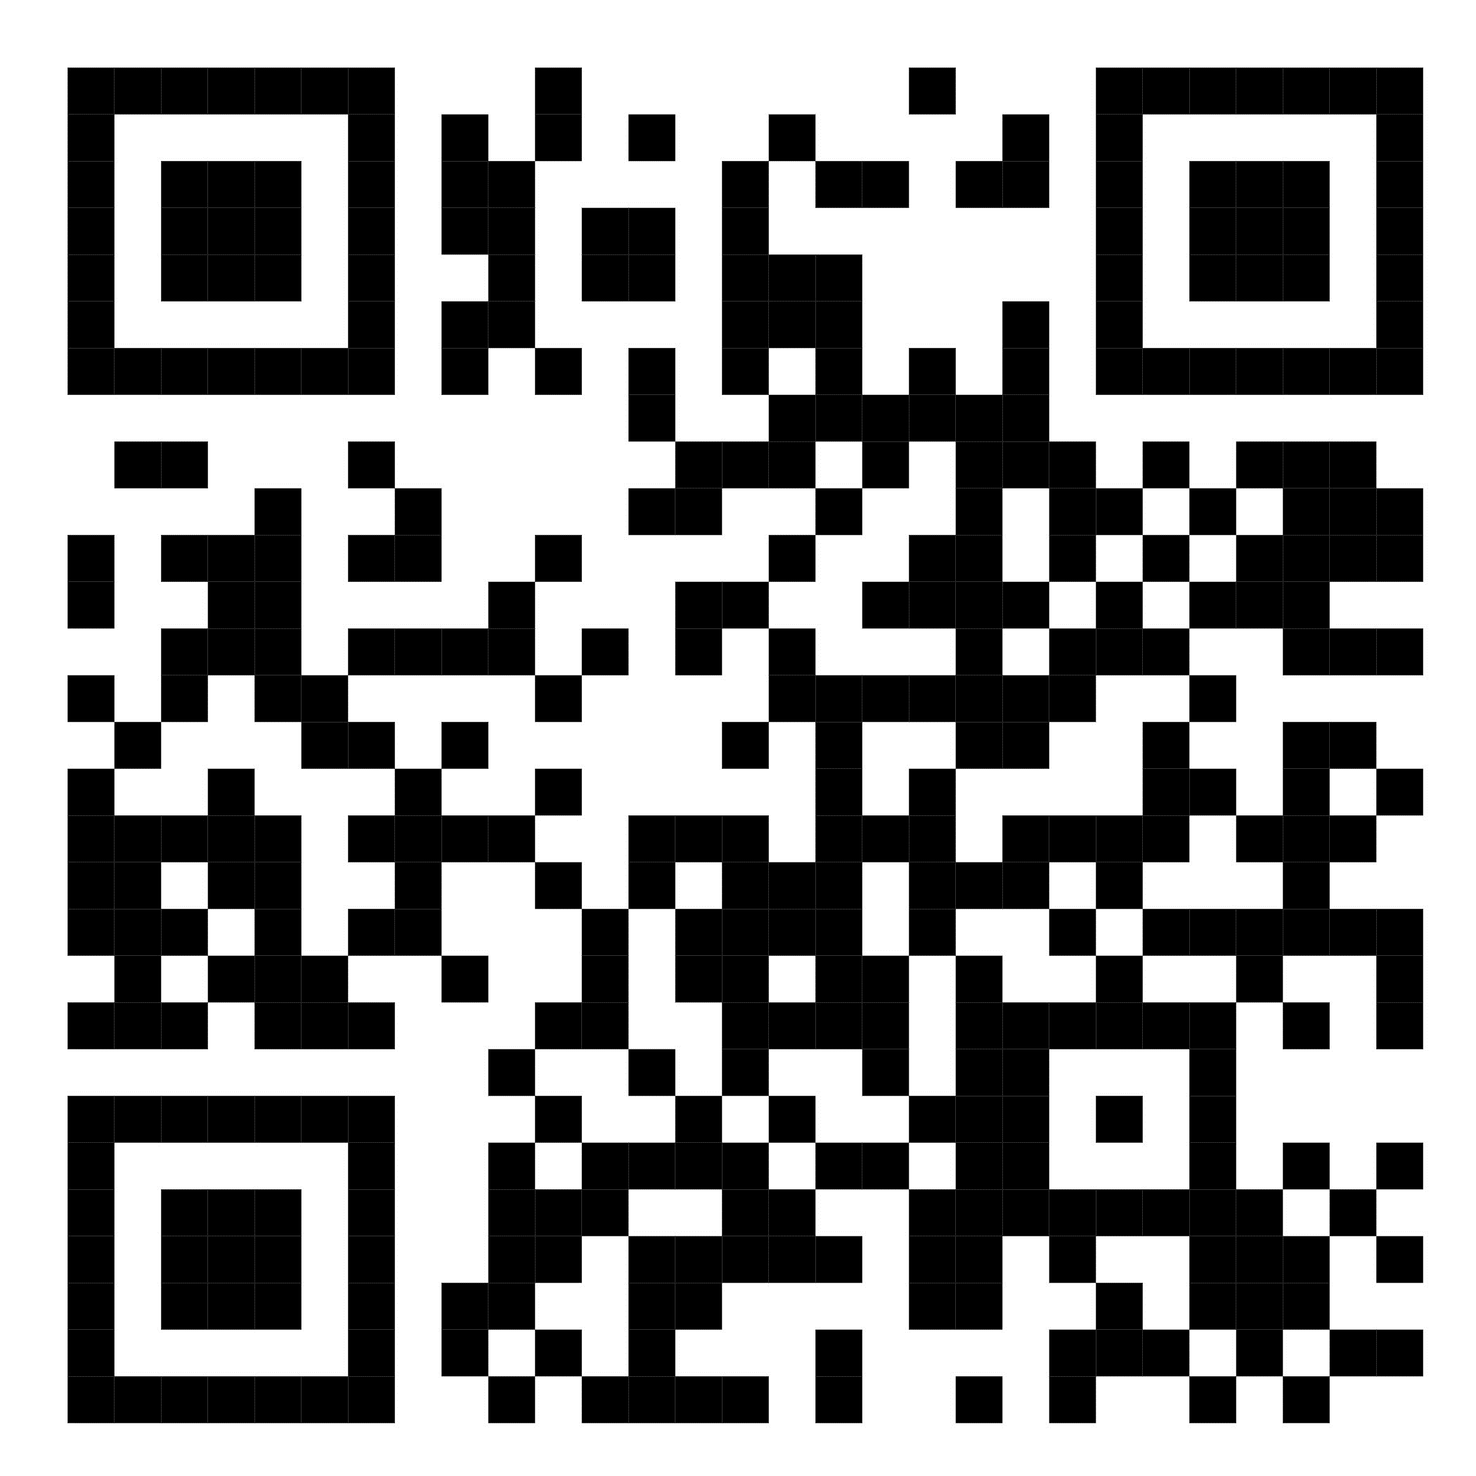
E-mail tiiryo@m.doui.jp FAX 011-210-4514
URL https://forms.gle/pKmc9frx8YeiyJEU9

令和5年度北海道がん検診従事者講習会[マンモグラフィ読影更新講習会]
受講申込書

ふ り が な |  |  | 年 齢 | 歳
氏 名
医籍登録番号
所属機関・診療科名
所属機関住所等 | 〒 －  TEL（ ） － FAX（ ） －
文書送付先住所等  ※所属機関住所と異なる場合のみご記入ください。 | 〒 －  TEL（ ） － FAX（ ） －
メールアドレス | ＠
専門科 | 外科 ・ 放射線科 ・ 産婦人科 ・ その他[ ]
認定を取得した  精中機構認定講習会  ※最新の受講歴をご記入  ください。 | 講習会名
 | 開催日 | 年 月 日
 | 開催場所
 | 評 価 | Ａ ・ Ｂ ・ Ｃ ・ Ｄ
試験でA・Bランクに認定された場合の  名簿公表 | 了承する ・ 了承しない
受講希望日  ※希望される日を○で  囲んでください。 | 第１希望 | どの日程も可・[第１組]3/2(土)午前・[第2組]3/2(土)午後・[第3組]3/3(日)午前
 | 第２希望 | どの日程も可・[第１組]3/2(土)午前・[第2組]3/2(土)午後・[第3組]3/3(日)午前

※申込書に記載いただいた個人情報は、原則として本講習会関係者（担当役職員、講師等）でのみ使用し、それ以外に利用いたしません。

